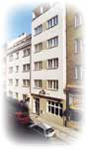
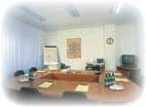
Hotel ANDANTE  Merkezde

Tel : +420 222 210 021
Fax : +420 222 210 591
Adres : Ve Smečkách 4, 111 21 Praha 1

Web : www.andante.cz

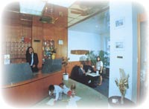
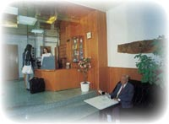

Kapasite:
Oda sayısı : 32
Restaurant : 62

Otelde:
Resepsiyon ve
kahvaltı salonu.
Kahvaltı (açık büfe)
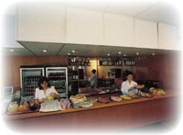
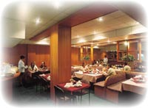
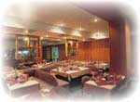
Bar
Toplantı salonu
Lobby

Odalarda:
TV, uydu yayın, mini bar,
direk telefon, duş, WC.
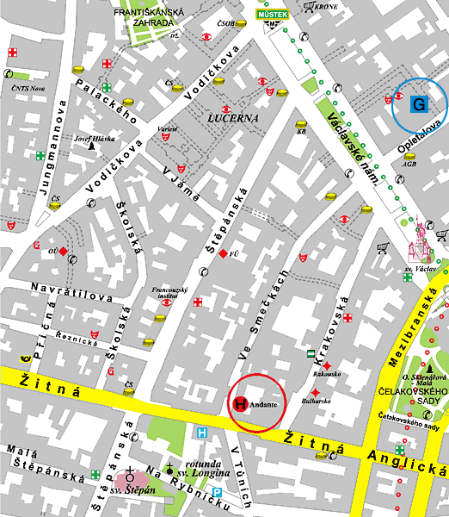
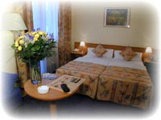
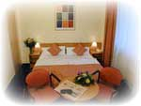

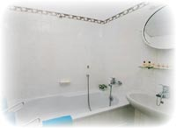
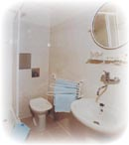

Otelden Merkeze Ulaşım : Merkezde.
Otel şehir merkezinde olup her yere
yürüyüş mesafesindedir.

